
Las minas Alderley Edge

Historia de las minas Alderley Edge

La minería comenzó en Alderley Edge en la Edad del Bronce Antiguo. En forma de groseramente piedras de martillo y una pala de roble encontrado durante el siglo XIX cerca de Brynlow han sido identificados como herramientas de la Edad del Bronce desde alrededor de 1750 aC Un hogar en Engine Vein se ha fechado alrededor de 1950 aC. La minería romana también se ha encontrado en Engine Vein, donde se excavaron un pozo y un pasaje de 10 m de profundidad para alcanzar la veta por debajo de los funcionamientos de la Edad del Bronce. El eje se ha fechado en el siglo I dC.

La primera evidencia documental es en 1697 y desde 1693 hasta mediados del siglo XIX, según los informes, varias personas exploraron The Edge del cobre. El trabajo se hizo en Saddlebole, Stormy Point, Engine Vein y Brynlow. Es probable que las secciones cercanas a la superficie de Wood Mine y West Mine se hayan investigado durante este período. Un operador de nota fue Charles Roe de Macclesfield que trabajó las minas desde 1758 hasta 1768 antes de trasladarse a Anglesey en el descubrimiento de grandes depósitos de cobre en Parys Mountain.

En 1857, un hombre de Bristol, James Michell, comenzó a trabajar en West Mine y se trasladó en la década de 1860 a Wood Mine. Su compañía duró 21 años (la duración del contrato de arrendamiento) aunque Michell murió en un accidente en las minas en 1862. Durante este período de trabajo, se eliminaron casi 200,000 toneladas de mineral y se produjeron 3,500 toneladas de cobre metálico. West Mine se cerró en 1877 y el Plan de Abandono de 1878 muestra todos los trabajos abiertos en esa fecha. Todo el equipo se vendió en 1878. Hubo algunos intentos pequeños y fallidos de reabrir las minas justo antes y durante la Primera Guerra Mundial, pero estos terminaron en una venta de equipos en 1926.

Desde la década de 1860 en adelante ha habido muchos miles de visitantes a las minas, muchos de ellos, incluidos los primeros, con buena iluminación y líderes experimentados. Sin embargo, muchos otros visitantes, especialmente entre 1940 y 1960, estaban mal equipados y no estaban preparados. Esto llevó a una serie de accidentes trágicos que ganaron a las minas una notoriedad que todavía los persigue hoy. West y Wood Mines finalmente se bloquearon a principios de los años sesenta.

En 1969, Derbyshire Caving Club obtuvo el permiso del National Trust (propietarios de The Edge) para volver a abrir Wood Mine. Desde 1970, cientos de visitantes más han recibido lámparas y cascos de mineros y han conducido con seguridad alrededor de Wood Mine y Engine Vein. En 1975, el propietario de West Mine permitió que el Caving Club hiciera una entrada nueva y segura a esa mina. En 1981, Engine Vein recibió un tope por seguridad y se agregó al arrendamiento del Caving Club. A fines de la década de 1980, el Club inauguró una Jornada de Puertas Abiertas y, durante uno o dos fines de semana cada año, el público puede visitar una mina seleccionada sin hacer arreglos previos.

Técnicas mineras

Hasta fines del siglo XVII, los explosivos no estaban disponibles y todas las rocas tenían que ser cortadas a mano. En The Edge, donde la roca es suave, esta práctica continuó hasta principios del siglo XIX y se pueden ver marcas en muchos lugares en Engine Vein y Brynlow mines con el uso ocasional de disparos de tiro. A lo largo de Wood y West Mines (que se trabajaron principalmente en el siglo XIX), la roca fue perforada a mano y lanzada con pólvora negra (pólvora). También hay evidencia de un minera siglo XX utilizado explosivos altos como la dinamita. El mineral se clasificó aproximadamente en la cara y los "muertos", la roca de desecho, se dejaron en montones. El mineral bueno fue llevado a la superficie en camiones sobre rieles. El mineral fue aplastado, p ut en tanques de madera y el cobre extraído por medio de ácido y desechos de hierro. El mineral dio aproximadamente 2% de cobre. En la segunda mitad del siglo XIX, se extrajeron unas 200,000 toneladas de mineral de todas las minas Alderley Edge Mines, produciendo 3,500 toneladas de cobre por valor de £ 3,000,000 en ese momento.

Wood Mine

Wood Mine se trabajó para cobre, plomo y, posiblemente, cobalto. Alabama aunque Wood Mine no es la mina más grande, es una buena ilustración de las técnicas mineras y los minerales. La mina es principalmente el resultado de trabajar entre principios de la década de 1860 y 1877. La mina fue trabajada en tres camas o niveles y el mineral fue removido a través de uno de dos pozos; uno es la entrada actual y el segundo es el nivel Hough.

Había cinco entradas a la mina Wood, cuatro fueron probablemente conducidas para encontrar la extensión del mineral y la quinta, el pozo profundo mencionado anteriormente, para extraer el mineral directamente a las plantas de tratamiento. Más tarde, se hicieron dos entradas de acceso, una conectando con el fondo del pozo profundo y la otra, la entrada principal actual, conectando con los niveles superiores de North End Chamber y Sand Cavern.

West Mine

En contraste con Wood Mine, West Mine es inmensa. Es con mucho la mina más grande y más larga de Alderley Edge a unos 10.000 metros (seis millas) de longitud. La entrada actual es un pequeño agujero en la esquina de un campo, pero anteriormente la entrada era un corte abierto masivo, de 15 metros de profundidad que conducía a una entrada abierta de 10 metros de altura. En el interior, la mina consta de dos partes divididas por una falla. Partes de la función de la mina en la novela de Alan Garner "The Weirdstone of Brisingamen" .

Si visita West Mine, debe regresar por el mismo camino, ya que solo hay una entrada abierta. Cuando la mina estaba funcionando, había dos pozos de ventilación, uno en el medio y el otro cerca del final. En algún momento del desarrollo de la mina, se abrieron otros cinco o más pozos a la superficie, pero todos han sido cubiertos con losas de piedra.

Engine Vein

Esta mina recibe su nombre de un pozo profundo que requiere un motor (probablemente impulsado por caballos, no vapor) y el hecho de que se excava principalmente a lo largo de una falla mineral. El nombre es bastante viejo. Dentro de Engine Vein, puedes ver evidencia de todos los períodos de minería desde 1750 aC hasta 1919 dC. Hay fosos de la Edad del Bronce, grandes galerías romanas, estrechos "niveles de ataúd" medievales (así llamados por su forma) y excavados por pólvora y dinamita. En el punto más bajo de la vena del motor, hay una conexión con el nivel Hough que se puede seguir a Dicken's Wood en una dirección y Brynlow a la otra.

Otras minas

Las otras minas en el borde incluyen Brynlow mina, la mina de cobalto, Stormy Point Mines, Saddlebole, Reeking Mine y Finlow Hill mine.

El Derbyshire Caving Club (DCC) y sus actividades en Alderley Edge

Los miembros del DCC se reúnen regularmente en The Edge para explorar las minas y volver a excavar las numerosas entradas bloqueadas que quedan. Los adultos son bienvenidos a unirse al Club para ayudar a la ocasión aliado con la excavación o como miembro de pleno derecho, para ayudar a tomar grupos alrededor de las minas y participar en las actividades más amplias del Caving Club. Si está interesado en saber más, comuníquese con el Club dejando un mensaje a través de nuestro sitio web: www.DerbysCC.org.uk o en Facebook: derbyshirecavingclub .
Geología de Alderley Edge

Alderley Edge está hecho de piedras areniscas que se sumergen desde Edge hacia Congleton Road (antigua A34) a unos 12 grados con respecto a la horizontal. La arenisca no es una masa sólida sino que está en capas de muchos metros de espesor. Cada capa o 'cama' es ligeramente diferente en origen, dureza y color. Todas las rocas en Alderley se establecieron hace unos 24 0 millones de años. Las rocas más jóvenes son los lechos de la West Mine que se forman a partir de arena transportada por el aire y forman las capas más gruesas de Alderley. Debajo de ellos están los lechos de Wood Mine formados por capas alternas de conglomerado, arena depositada por agua piedra y marga. Debajo de estos están nuevamente los lechos duros de las areniscas Engine Vein que forman el fondo de la Formación Helsby. Son estas camas duras que afloran en Stormy Point y proporcionan las rocas resistentes a la intemperie que forman Castle Rock. Finalmente, al aparecer en la parte inferior de Stormy Point, están las suaves areniscas de Wilmslow.

Además de las divisiones horizontales en la roca formada por los lechos de arenisca y arcilla, existen divisiones verticales que se formaron algunas decenas de millones de años después de que la piedra arenisca fue colocada. Estos cortes verticales o " fallas " ocurren a lo largo del borde y siguen dos direcciones predominantes. Las fallas norte-sur han sido responsables de la mayor parte del movimiento principal de rocas, incluido el propio borde edificante y la empinada colina de Congleton Road. De hecho, toda el área de tierra entre Congleton Road y The Edge ha sido levantada como un bloque de varios cientos de metros debido a las fallas. La otra dirección de fallamiento es aproximadamente noroeste-sureste y fallas en este alineamiento a menudo están mineralizados. Se cree que los minerales fueron transportados en solución a través de las fallas, lo que proporcionó rutas más fáciles para el flujo de agua que las arcillas y arenas circundantes.

Se encuentra algo de plomo en las fallas (por ejemplo, en la vena del motor y en Stormy Point), pero la mayor parte del cobre y gran parte del plomo se encuentran dispersos en la arenisca en uno o ambos lados de las fallas. El cuerpo de mineral que contiene cobre suele ser más grueso cerca de una falla y se aleja de la falla. En general, el mineral se encuentra solo en el lado de la falla que cae hacia abajo (sudoeste) y muestra cómo fue depositado por el agua que se filtra a través de la piedra arenisca después de levantar la tierra. En West Mine, la asociación con fallas es menos clara, pero esto probablemente se explica por el hecho de que las rocas en West Mine son más porosas y las soluciones podrían llevar más lejos que en Wood Mine o Engine Vein.

Minerales encontrados en Alderley Edge Mines

De todos los minerales presentes en Alderley Edge, arenisca, consistente de cuarzo o sílice (SiO₂₎ granos es claramente el más abundante. Los minerales útiles son los minerales metálicos que se encuentran en la arenisca o en las fallas a través de la piedra arenisca. Los minerales comunes se enumeran en la última página de este folleto.

Por favor, no recoja ningún mineral, disfrute de mirarlos y déjelos para que lo vean los futuros visitantes.

Malaquita: Carbonato de cobre básico - Cu₂CO₃(OH)₂
La malaquita verde es el mineral económicamente viable más común en Alderley Edge y fue el objeto de la mayoría de la minería. Se formó por la reacción del agua de superficie que contiene dióxido de carbono disuelto con minerales de sulfuro "primarios", tales como restos de calcosina (Cu₂S), que todavía están presentes en el cuerpo del mineral.

Azurita: Carbonato de cobre básico - Cu₃(CO₃)₂(OH)₂
Encontrado con la malaquita, la azurita es azul brillante (especialmente cuando está húmeda) y se forma de una manera similar a la malaquita. La azurita es menos común que la malaquita, pero se encuentra en una forma inusual en la vena del motor, donde las esférulas pequeñas, de aproximadamente 3 mm de diámetro, se encuentran dispersas en una arcilla gris.

Chrysocolla: Silicato de cobre hidratado - CuSiO₃.nH₂O
La crisocola también es un mineral secundario y se forma en pasadizos de minas abandonadas procedentes de aguas goteantes. Es un hermoso color azul verdoso profundo cuando está húmedo y forma las "cascadas verdes" en Wood Mine y el "Green River" en West Mine.

Galena: Sulfuro de plomo - PbS
La galena pura es de color gris brillante y se parece al plomo metal. En Alderley, con mayor frecuencia se dispersa en la piedra arenisca como manchas grises, aunque los cristales cúbicos característicos aún se pueden ver con la ayuda de una lente de mano. El carbonato de plomo, cerusita, también se encuentra abundantemente en Alderley.

Asbolito: Óxidos y arseniatos de manganeso / cobalto
Negro y encontrado en pequeños parches en varios lugares de las minas. Más estrictamente conocido como "Cobaltian Wad", Asbolite se trabajó durante un tiempo corto para obtener cobalto para colorear azul en vidrio y papel.

Baritina: Sulfato de bario - BaSO₄
Baritina se encuentra muy ampliamente en el borde y nunca se ha trabajado con fines de lucro. En muchos lugares, cementa la arena que produce la roca muy dura que se destaca en lugares como Stormy Point.

Minerales de hierro: Varios óxidos de hierro
Están presentes varios compuestos de hierro que dan lugar a las distintivas bandas de óxido rojo en todas las minas. El proceso químico del siglo pasado eliminó el hierro de la arenisca, por lo que la arena procesada en el área de las antiguas colinas de arena es mucho más blanca que la arena en otros lugares.

Esta página enumera solo algunos de los minerales en The Edge. Los elementos encontrados incluyen silicio, cobre, hierro, plomo, azufre, cloro, fosfato, carbono, oxígeno, hidrógeno, calcio, aluminio, molibdeno, vanadio, tungsteno, zinc, bario, cobalto, arsénico, níquel, manganeso e incluso rastros de oro

Más información

El Club tiene un pequeño museo en un edificio detrás del Mago. También hay una gran cantidad de información en nuestro sitio web (www.DerbysCC.org.uk) y en el libro "The Alderley Edge Mines" de Nigel Dibben publicado en 2012.

TRADUCCIÓN

Este folleto ha sido traducido automáticamente. Probablemente contenga muchos errores en su idioma, por lo que si está dispuesto a corregirlo, le estaremos muy agradecidos. Esperamos tener versiones en francés, español, alemán, italiano y polaco, y más si la gente quiere ofrecer la traducción del original.

El texto en cada idioma está disponible para ser descargado como un documento de Word desde nuestro sitio web en la página www.D erbysCC.org.uk/alderley/euroleaflets.php . Puede enviar comentarios o versiones enmendadas al autor a través de alderleymines@DerbysCC.org.uk o través de un enlace en esa página.
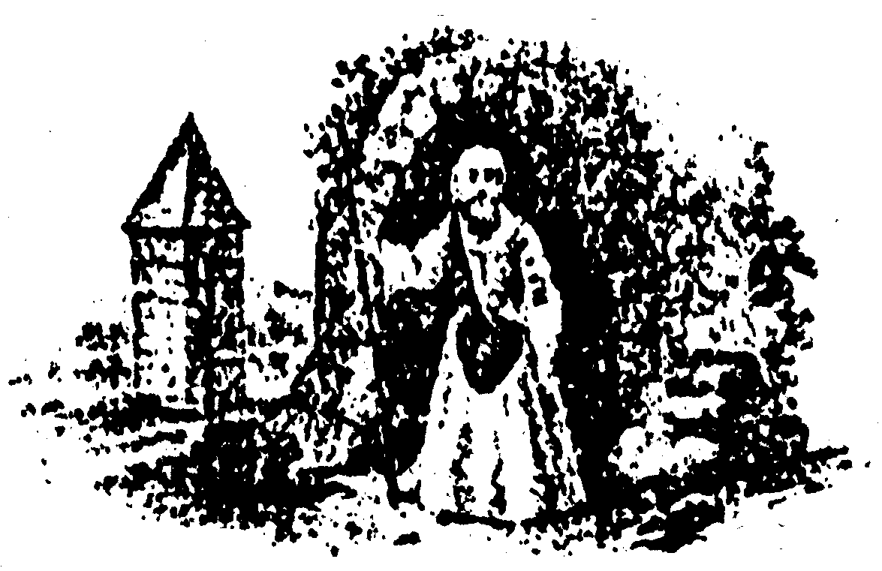
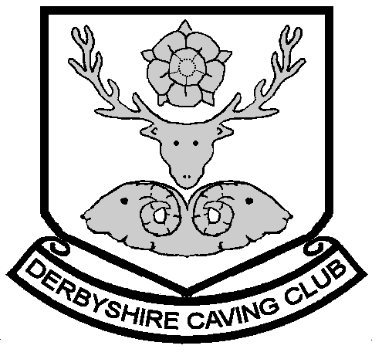
~ ~ ~

Los logotipos del Derbyshire Caving Club (1960-hoy) y Alderley Edge Mining Company (1859-1877)

NJ Dibben para Derbyshire Caving Club - septiembre de 2018

